## Chi tiết sản phẩm

Kem Chống Nắng Cung Cấp Màng Bảo Vệ Cao[**Cetaphil UVA/UVB Defense Very High Sun Protection**](https://thegioiskinfood.com/products/cetaphil-uva-uvb-defense-very-high-sun-protection-50ml/) là [**kem chống nắng**](https://thegioiskinfood.com/collections/suncare-kem-chong-nang) dành cho mặt và toàn thân đến từ thương hiệu [**Cetaphil**](https://thegioiskinfood.com/collections/cetaphil)với các thành phần an toàn dịu nhẹ phù hợp với làn da nhạy cảm như đang dùng Retinoid hay đang trong quá trình điều trị tái tạo da. Ngoài ra, kem chống nắng có khả năng kháng nước tốt và giữ ẩm suốt 24h.

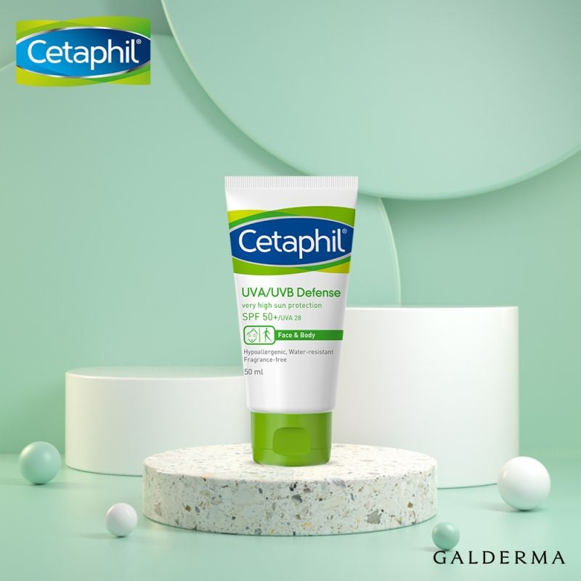

**\*\*\*CosBeauty là đại lý phân phối chính thức thương hiệu Cetaphil tại Việt Nam**

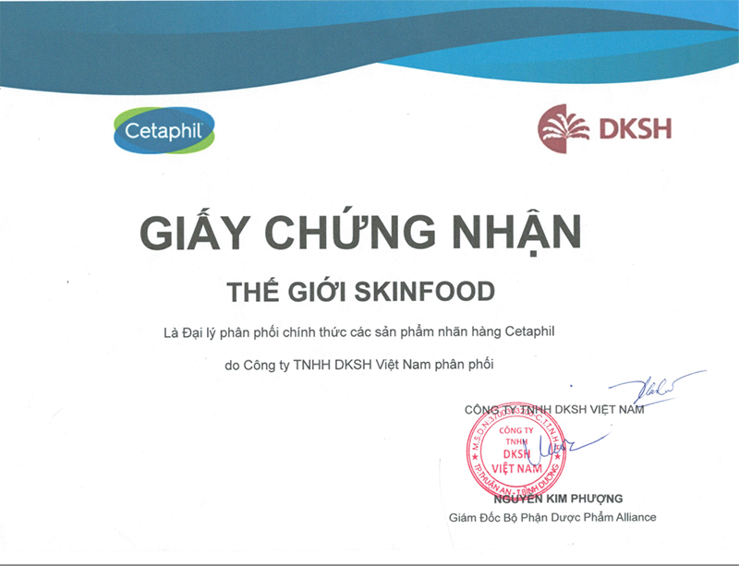

**• Đặc trưng:**

- **Kem Chống Nắng Cung Cấp Màng Bảo Vệ Cao Cetaphil UVA/UVB Defense Very High Sun Protection** hiện đã có mặt tại [**Thế Giới Skinfood**](https://thegioiskinfood.com/) với khả năng chống nắng toàn diện, che chở cho da trước các tác hại của ánh nắng.

- Hệ 7 màng lọc tia UV và 1 màn khóa tia nắng tiên tiến bảo vệ da tối ưu trước quang phổ rộng gồm cả tia UVA và UVB.

- Butyl Methoxydibenzoylmethane, Ethylhexyl Salicylate, Ethylhexyl Triazone là những thành phần có khả năng hấp thụ toàn bộ phổ quang của tia UVA cực kỳ hiệu quả.

- Kết cấu dạng sữa lỏng, màu trắng và rất nhẹ. Khi dùng dễ tán đều và thấm nhanh trên da và hoàn toàn không gây nhờn, rít.

- Không có chất tạo mùi, không gây sinh nhân mụn và kích ứng, vì thế rất phù hợp với da nhạy cảm.

- Giải thích ý nghĩa UVA28 trên bao bì có nghĩa là UVA28 tương đương với PA+++ trở lên, đây là chỉ số bảo vệ da trước tác động của tia UVA.

**• Đối tượng khuyên dùng:**

- Dành cho da mặt và cơ thể

- Dành cho làn da cực kỳ nhạy cảm

- Dành cho làn da thường xuyên tiếp xúc với ánh nắng mặt trời

**• Hướng dẫn sử dụng:** Sử dụng ở bước cuối cùng trong chu trình chăm sóc da, lấy một lượng vừa đủ thoa đều lên da. Nên bôi tối thiểu trước 15p khi ra ngoài để kem chống nắng ổn định trên da.

**• Hạn sử dụng:** 3 năm kể từ ngày sản xuất/NSX xem trên bao bì sản phẩm.

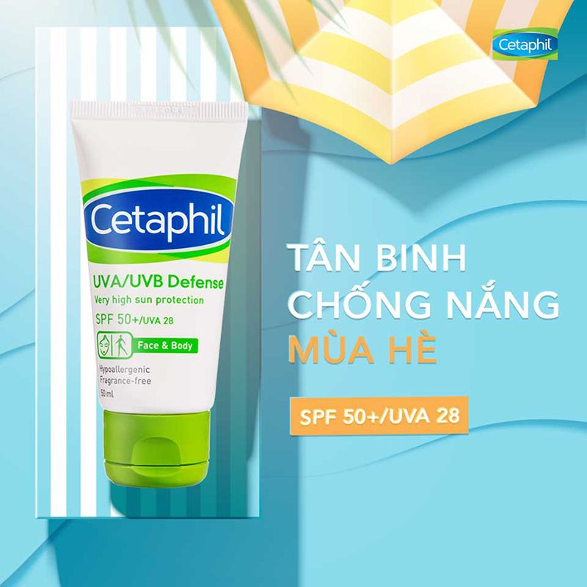

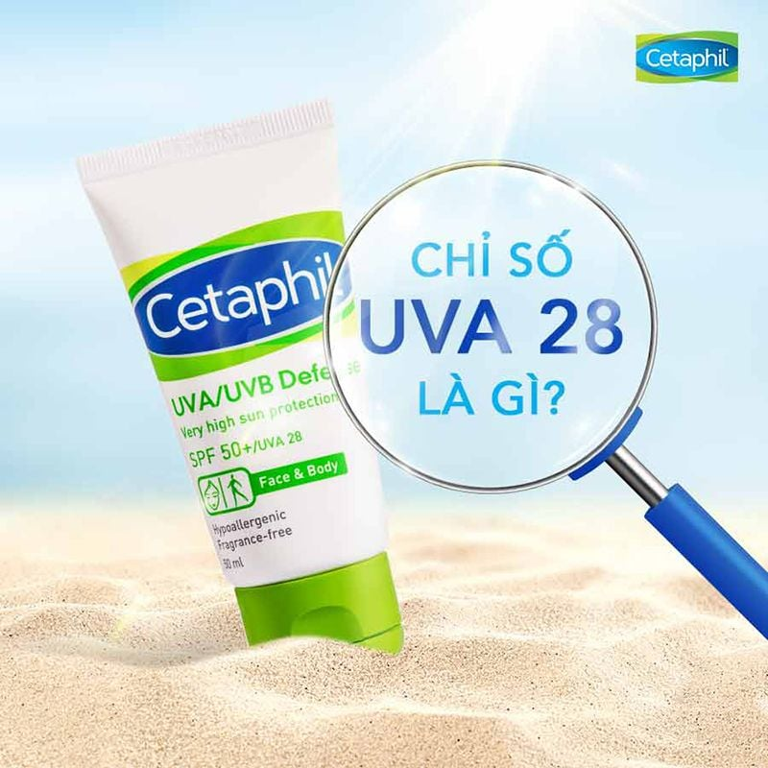

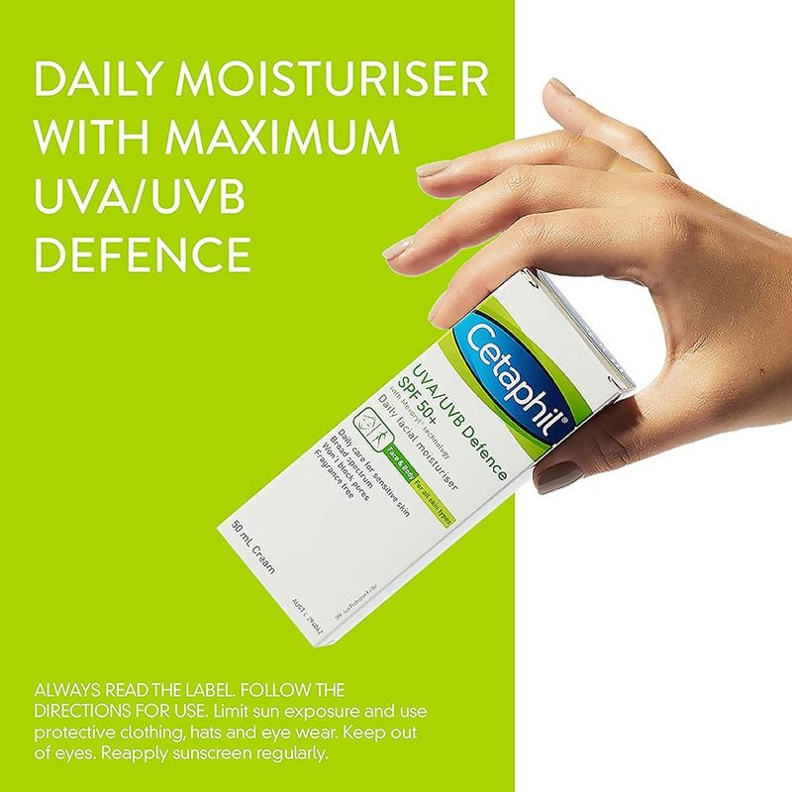

**• Thương hiệu:** Cetaphil

**Cetaphil** là một nhãn hiệu chăm sóc làn da uy tín được khuyến khích sử dụng bởi các bác sĩ da liễu trong suốt hơn 70 năm qua, và hiện nay đang được hàng triệu người phụ nữ sở hữu làn da nhạy cảm từ khắp mọi nơi trên thế giới tin dùng.

Tinh hoa của Cetaphil nằm ở cái tên: phần ‘-phil’ ở cuối có ý nghĩa là ‘tình yêu’ còn ‘Cet’ có nguồn gốc từ một thành phần giữ ẩm cetearyl alcohol. Do đó Cetaphil có ý nghĩa tình yêu dành cho việc dưỡng ẩm và làm dịu làn da.

Cetaphil ngày nay cung cấp dòng sản phẩm phong phú bao gồm kem dưỡng ẩm da mặt và cơ thể, sữa rửa mặt, sản phảm dành cho em bé, kem chống nắng và cả những sản phẩm điều trị các vấn đề thường gặp của làn da. Với tất cả những sản phẩm đó, Cetaphil đều cam kết đem lại cho người sử dụng những công thức chăm sóc da dịu nhẹ mà hữu hiệu, từ đó giúp họ sở hữu một làn da rạng ngời, xinh đẹp, khỏe mạnh – làn da khỏe mạnh là mảnh ghép không thể thiếu của một cuộc sống lành mạnh.

**• Xuất xứ thương hiệu:** Canada

**• Sản xuất tại:** Canada

**• Dung tích:** 50ml

***Tác dụng của sản phẩm sẽ khác nhau tùy vào cơ địa của mỗi người. Với làn da nhạy cảm bạn nên thử sản phẩm ở một vùng nhỏ trước khi sử dụng cho toàn khuôn mặt.

[**Kem Chống Nắng Cung Cấp Màng Bảo Vệ Cao Cetaphil UVA/UVB Defense Very High Sun Protection 50ml**](https://thegioiskinfood.com/products/cetaphil-uva-uvb-defense-very-high-sun-protection-50ml/)